Proiectul didactic al lecției
Disciplina: Matematică
Clasa: a XII-a, profil real
Unitatea de conținut: Elemente de combinatorică. Binomul lui Newton
Numărul lecției în unitatea de învățare (conform proiectării didactice de lungă durată): 4/19
Durata lecției: 45 min.
Subiectul lecției: Combinări (fără repetări). Proprietăți ale combinărilor. Aplicații
Unitățile de competență:
3.1. Identificarea în diverse contexte și clasificarea în funcție de diverse criterii a tipurilor de probleme de combinatorică studiate.
3.2. Identificarea și aplicarea terminologiei și a notațiilor aferente elementelor de combinatorică și binomului lui Newton în diverse contexte.
3.3. Utilizarea permutărilor, a aranjamentelor, a combinărilor și a proprietăților acestora, pentru a identifica și a explica procese, fenomene din diverse domenii.
3.7. Justificarea unui demers/ rezultat referitor la elementele de combinatorică și la binomul lui Newton, recurgând la argumentări, demonstrații.
Obiectivele lecției: La finele lecției, elevii vor fi capabili:
O.1. – Să generalizeze cunoștințele cu referire la elementele de combinatorică din lecția precedentă;
O.2. – Să definească noțiunea de combinări de $n$elemente luate câte$m$;
O.3. – Să utilizeze combinările și proprietățile acestora în rezolvarea exercițiilor și a problemelor;
O.4. – Să identifice în diferite contexte noțiunea de combinări de $n$ elemente luate câte $m$;
O.5. – Să manifeste o atitudine pozitivă și curiozitate față de studiul elementelor de combinatorică.
Tipul lecției: Lecția de formare a capacităților de dobândire a cunoștințelor
Tehnologii didactice:
- Forme: frontală, individual.
- Metode: metoda exercițiului, discuția dirijată, interogarea, explicația, demonstrarea, metoda lucrului cu manualul.
- Mijloace de învățământ:
- I. Achiri, V. Ciobanu, P. Efros, V. Garit, V. Neagu, A. Poștaru, N. Prodan, D. Taragan, A. Topală. Matematică. Manual pentru clasa a XII-a. Editura Prut Internațional. Chișinău, 2023;
- tabla interactivă;
- Platforma educațională: educație online.
Evaluarea: formativă, evaluare orală; produse: exercițiul rezolvat, fișă de lucru, răspunsuri orale.

Scenariul lecției
Etapele activității didactice | Obiective | Demersul acțional al lecției | Timp  (în minute) | Tehnologia realizării  (Metodă/Formă de activitate/Resurse)
Evocare | O.1 | Salutul. Momentul organizatoric. Verificarea temei de casă.  - Se verifică tema de acasă. Exercițiul 6 pag. 78, răspuns: a)  Exercițiul 3 pag. 78, răspuns: a) $S=\left\{4\right\};b) S=\left\{25\right\};c) S=\left\{6\right\}$.  Exercițiul 1 din anexa nr. 1. a)${ P}_{3}∙P_{2}=12;$b)$\frac{P_{14}}{7∙A_{20}^{11}}=\frac{3}{1615}$;  c) $A_{12}^{7}+\frac{P_{7}}{6!}=3991687$;  Exercițiul 2 din anexa nr. 1 a) $\frac{\left(n+1\right)!+n!}{n!}=n+2$; b) $\frac{\left(n+1\right)!}{3!∙\left(n-1\right)!}=\frac{n^{2}+n}{6};$c) $\frac{n!+\left(n+1\right)!+\left(n-1\right)!}{\left(n-2\right)!}=\left(n-1\right){\left(n+1\right)}^{2}$; d) $\frac{\left(2n-1\right)!+\left[2\left(n+1\right)-1]!\right.}{\left(2n\right)!}=\frac{4n^{2}+2n+1}{2n} .$  - Se anunță tema și obiectivele lecției. | 4 | Activitate  frontală  Interogarea  Evaluarea orală
Realizarea sensului | O.2  O.3  O.4  O.3  O.5 | - Profesorul solicită elevilor să deschidă manualul la pagina 73. Profesorul împreună cu elevii analizează problema 5, deduc definiția noțiunii de combinări de $n$ elemente luate câte $m$.  Apoi se analizează rezolvarea problemei, aplicând combinările.  Atenție sporită se acordă observației din manual pag. 74.  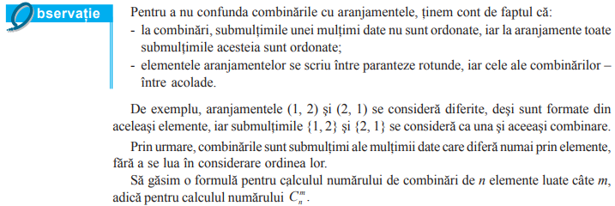  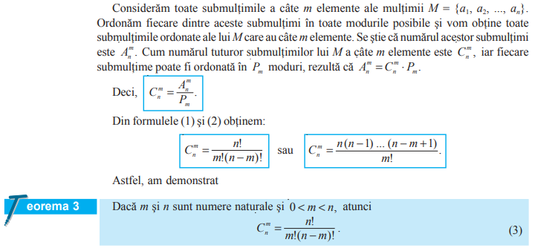  Elevii își notează în caiet formulele de calcul pentru combinări cât și formulele $C_{n}^{0}=1$ și $C_{n}^{n}=1$.  - În continuare profesorul prezintă la tabla interactivă proprietățile numerelor $C_{n}^{m}$ și demonstrațiile lor.  - Profesorul propune spre rezolvare la tablă exercițiul 5 pag. 78  - $\frac{P_{10}}{A_{8}^{6}}=180$, b) $A_{9}^{9}∙C_{8}^{6}=10160640$, c) $P_{4}∙A_{20}^{5}=4651520$, d) $P_{5}∙A_{8}^{2}+C_{25}^{25}=6721$, e) $\frac{C_{28}^{25}∙P_{5}}{A_{17}^{8}}=\frac{27}{67320}$ .  - Se analizează exercițiul rezolvat de la pag. 75. | 13  7  3 | Activitate frontală  Lucru cu manualul  Explicația  Activitate frontală  Exercițiul
Reflecție | O.2  O.3  O.4  O.5 | - În continuare se propune la tablă spre rezolvare următoarele inecuații:  - $C_{x}^{5}>C_{x}^{6}$  $$Rezolvare:DVA: \left\{\begin{aligned}x≥0 \\ x≥5 \\ x≥6 \\ x∈N\end{aligned}\right.⟹\left\{\begin{aligned}x≥6 \\ x∈N\end{aligned}\right.$$  $$\frac{x!}{5!\left(x-5\right)!}>\frac{x!}{6!\left(x-6\right)!}⟺\frac{6!\left(x-6\right)!}{5!\left(x-5\right)!}>1⟺\frac{6}{x-5}>1⟺6>x-5⟺x<11$$  $$S=\left\{6,7,8,9,10\right\}$$  - $C_{x+1}^{x-2}-C_{x+1}^{x-1}≤75$  Rezolvare: $DVA:\left\{\begin{aligned}x≥2 \\ x∈N\end{aligned}\right.$  $$\frac{\left(x+1\right)!}{\left(x-2\right)!\left(x+1-x+2\right)!}-\frac{\left(x+1\right)!}{\left(x-1\right)!\left(x+1-x+1\right)!}≤75$$  $$\frac{\left(x+1\right)!}{\left(x-2\right)!∙3!}-\frac{\left(x+1\right)!}{\left(x-1\right)!∙2!}≤75$$  $$x\left(x+1\right)\left(x-1-3\right)-450≤0$$  $$x\left(x+1\right)\left(x-4\right)-450≤0$$  $$x^{3}-3x^{2}-4x-450≤0$$  $$x∈\left[2;9\right]$$  $$S=\left\{2,3,4,5,6,7,8,9\right\}$$  - Profesorul propune elevilor să lucreze în perechi la următoarele exerciții (Anexa nr. 2):  - Calculați: $C_{5}^{2}+C_{5}^{4}=15$  - Rezolvați inecuația: $A_{x+1}^{4}>14∙P_{3}∙C_{x-1}^{x-3}$  Răspuns: $S=\left\{1,2,3,4,5\right\}$  Bilanțul lecției:  - Se dă definiția noțiunii de combinări de n elemente luate câte m.  - Se propune elevilor să realizeze sarcinile din următorul link:  https://educatieinteractiva.md/potriveste-perechi/16183  - Profesorul propune elevilor să analizeze obiectivele planificate pentru lecția de astăzi și să determine dacă au fost realizate.  Temă pentru acasă:  De studiat: § 1.4 (Combinări), pag. 73-75  De repetat: § 1.3 (Permutări), pag.73;  De rezolvat: Ex. 6 (b) pag. 78 manual și ex. 22 pag.79 | 7  6  3  2 | Activitatea frontală  Demonstrarea  Explicația  Activitate în perechi  Fișă de lucru

Anexa nr.1
- Calculați:
a)${ P}_{3}∙P_{2}$;
b)$\frac{P_{14}}{7∙A_{20}^{11}}$;
c) $A_{12}^{7}+\frac{P_{7}}{6!}$;
2. Aduceți la o formă mai simplă expresiile:
a) $\frac{\left(n+1\right)!+n!}{n!}$; b) $\frac{\left(n+1\right)!}{3!∙\left(n-1\right)!};$c) $\frac{n!+\left(n+1\right)!+\left(n-1\right)!}{\left(n-2\right)!}$; d) $\frac{\left(2n-1\right)!+\left[2\left(n+1\right)-1]!\right.}{\left(2n\right)!}$

Anexa nr. 2
- Calculați: $C_{5}^{2}+C_{5}^{4}$
- Rezolvați inecuația: $A_{x+1}^{4}>14∙P_{3}∙C_{x-1}^{x-3}$

